Una combinación perfecta - sensores Jokab de ABB y tecnología de seguridad de B&R
La amplia cartera simplifica el diseño de los sistemas de protección y seguridad
La probada gama de innovadores sensores de seguridad de ABB Jokab ahora se puede utilizar directamente con la tecnología de seguridad integrada de B&R. El portafolio de ABB incluye un juego completo de cierres de puertas, cortinas de luz y alfombras de seguridad. La amplia selección facilitará más que nunca la aplicación de los conceptos de seguridad.
Los productos de seguridad de ABB Jokab están conectados de forma sencilla a los módulos de E/S de B&R. Tanto la tecnología de seguridad de B&R como la cartera de seguridad de ABB satisfacen los requisitos de la ISO 13849-1 hasta PL e / Cat. 4.
Reducción de costes
Los sensores de seguridad ABB Jokab admiten el cableado de una función de seguridad con múltiples sensores diferentes conectados en serie. Esto podría utilizarse para conectar una serie de puertas de seguridad, por ejemplo. Con este enfoque se reducen enormemente los costes de cableado e instalación y, por lo tanto, también se reduce la cantidad de canales de entrada seguros necesarios. La conexión en serie no cambia el nivel de seguridad máximo de PL e / Cat. 4.
Tecnología moderna
ABB Jokab ofrece una amplia gama de componentes de seguridad que simplifican enormemente el diseño de los sistemas de protección y seguridad. La probada gama de productos de seguridad innovadores incluye la conocida serie Eden de interruptores de puerta inductivos y dispositivos Safeball para control a dos manos.

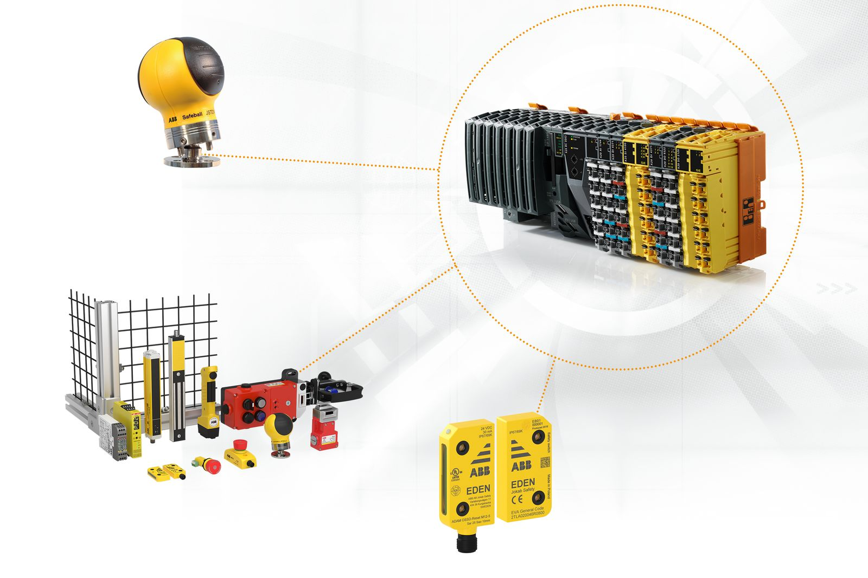
La combinación de los sensores de seguridad de ABB Jokab y la propia cartera de B&R hará más fácil que nunca la implementación de los conceptos de seguridad.

Acerca de B&R
B&R es una innovadora empresa de automatización con sede en Austria y oficinas en todo el mundo. Como líder mundial en automatización industrial, B&R combina tecnología punta con ingeniería avanzada para ofrecer a los clientes, en prácticamente todas las industrias, soluciones completas para automatización de máquinas y fábricas, control de movimiento, HMI y tecnología de seguridad integrada. Con estándares industriales de comunicación de bus de campo como POWERLINK y openSAFETY, además del potente entorno de desarrollo de software Automation Studio, B&R está constantemente redefiniendo el futuro de la automatización. El espíritu innovador que mantiene a B&R al frente de la automatización industrial está impulsado por el compromiso de simplificar los procesos y superar las expectativas del cliente.
Para más información, visite www.br-automation.com.
Si publica esta nota de prensa, por favor envíe una copia a:
Bernecker & Rainer Automatización industrial S.L.U.
Vallsolana Garden Business Park
Camí de Can Camps, 17-19
08174 Sant Cugat del Vallés
Barcelona
o al e-mail: office.es@br-automation.com

